**Rzeszów, 07.06.2018 r.**

**Podręcznik użytkownika**

**„Aplikacja do zarządzania zadaniami**”

Prowadzący:

Mgr. Inż. Adam Szczur

Stanowiska w aplikacji: ( **login** : **hasło** )

( **adrian** : **wilk** )  
( **tomasz** : **wysocki** )  
( **michal** : **sliwa** )  
( **jan** : **kowalski** )  
( **piotr** : **markowski** )

* Właściciel firmy (adrian:wilk)
* Kierownik projektu (tomasz:wysocki)
* Lider grupy (michal:sliwa)
* Pracownik (jan:kowalski)
* Przedstawiciel kontrahenta (piotr:markowski)

Instalacja: Uruchom plik instalacyjny **Setup.exe.** Następnie wyświetli się okienko wyboru języka, należy potwierdzić to przycikiem **OK**:

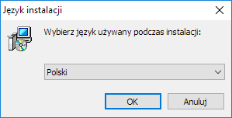

Kolejne okienko zapyta o ścieżkę gdzie ma być zainstalowana aplikacja.

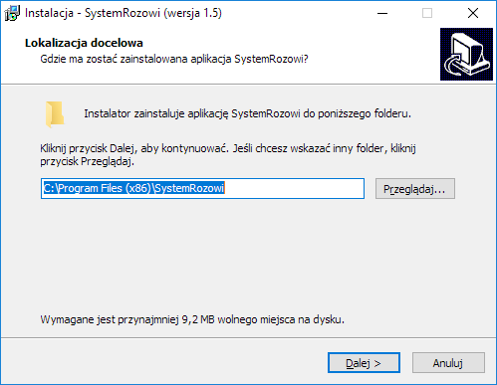

Następne okienko zapyta o potwierdzenie utworzenie skrótu na pulpicie.

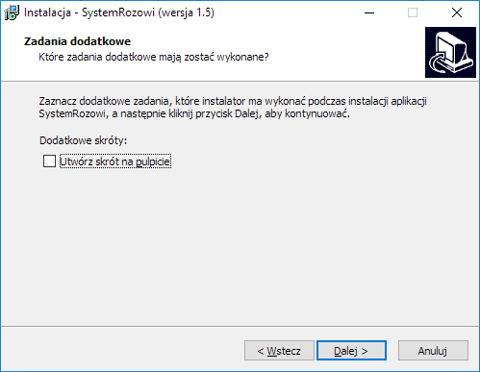

Kolejno wyświetli się okno potwierdzenia instalacji. Należy kliknąć Instaluj.

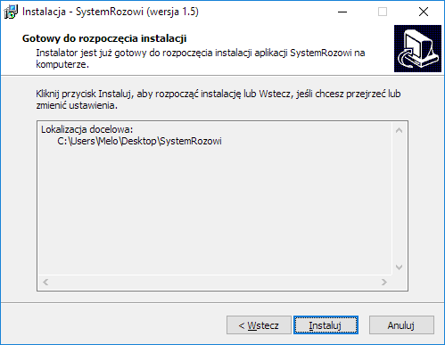

Końcowy etap instalacji zapyta o uruchomienie aplikacji od razu.

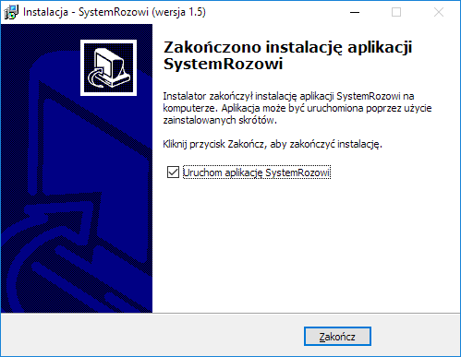

Aby włączyć aplikację należy w utworzonej ścieżce włączyć plik SystemRozowi.exe

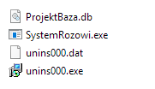

Po włączeniu aplikacji pojawi się ekran logowania:

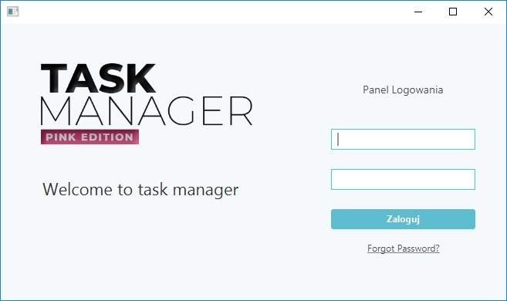

Aby się zalogować, należy użyć danych do odpowiedniego stanowiska, które zostały podane na pierwszej stronie.

Zależnie od stanowiska pojawi się odpowiedni panel zarządzania.

Panel pracownika:

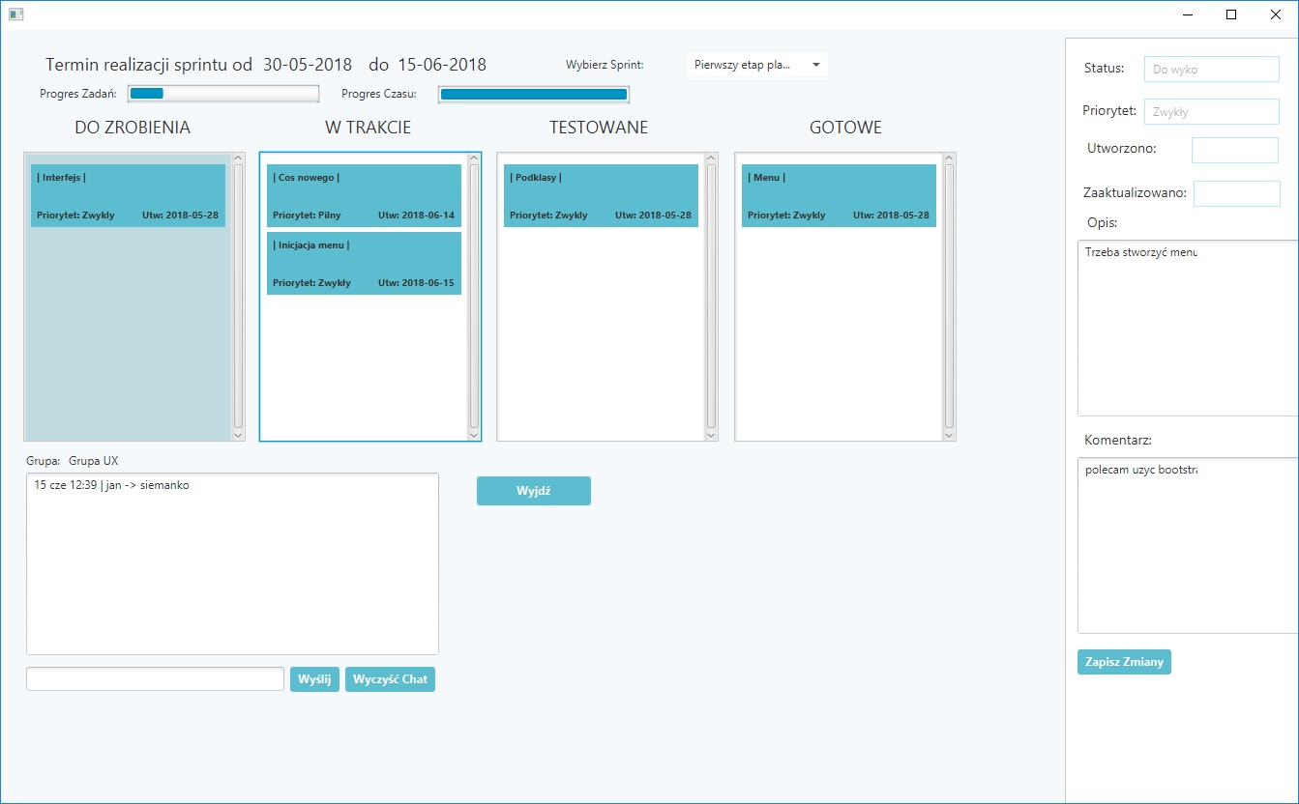

Pracownik może zarządzać nadanymi zadaniami zależnie od Sprintu który wybierze. Po prawej stronie znajdują się szczegóły danego zadania. Aby przenieść zadanie należy na nie kliknąć a następnie kliknąć w obszar do którego dane zadanie ma trafić.

Panel wyposażony jest również w czat, do którego mają dostęp inni użytkownicy.

Panel lidera grupy:

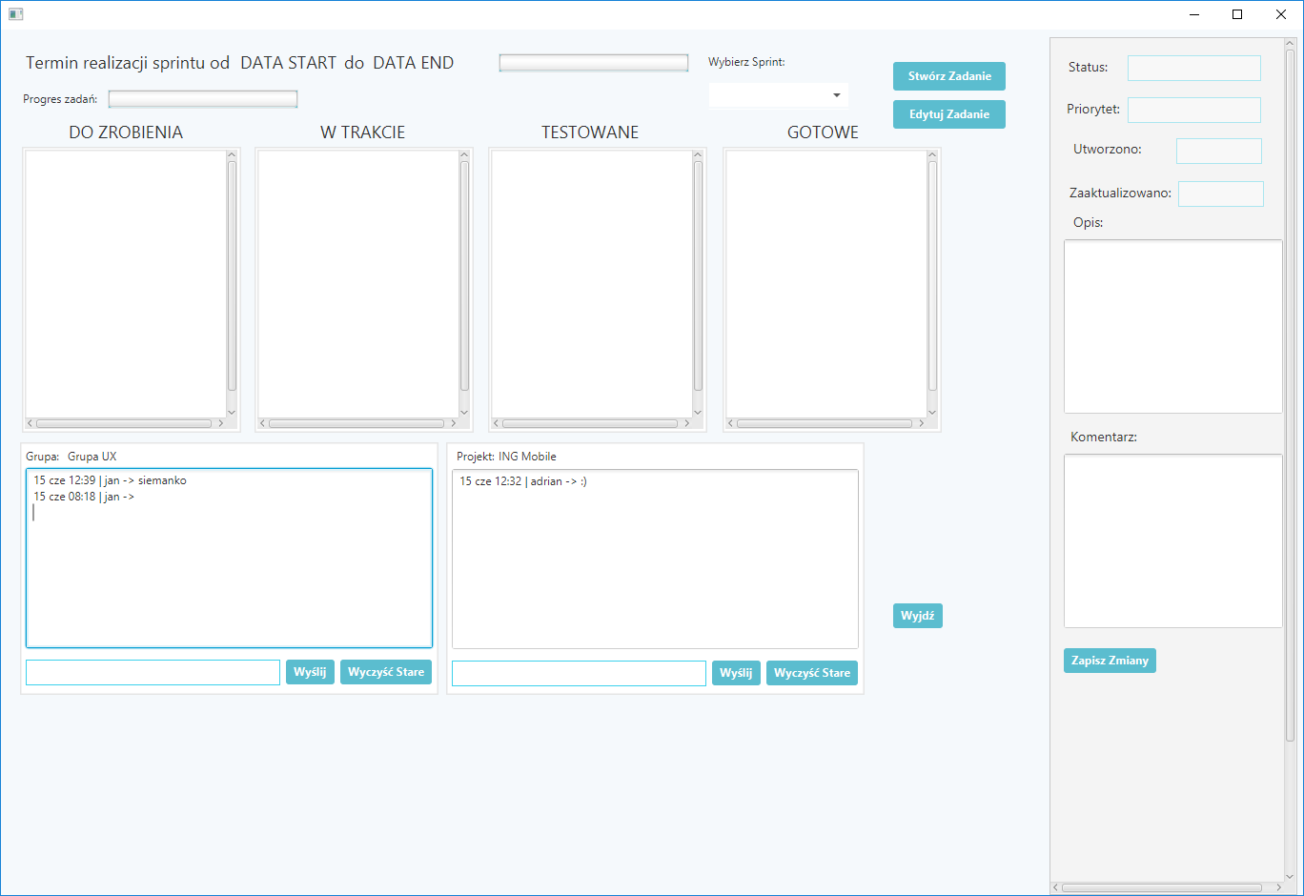

Lider grupy ma podgląd na wszystkie akcje grupy, oraz możliwość dodania i edycji zadania:

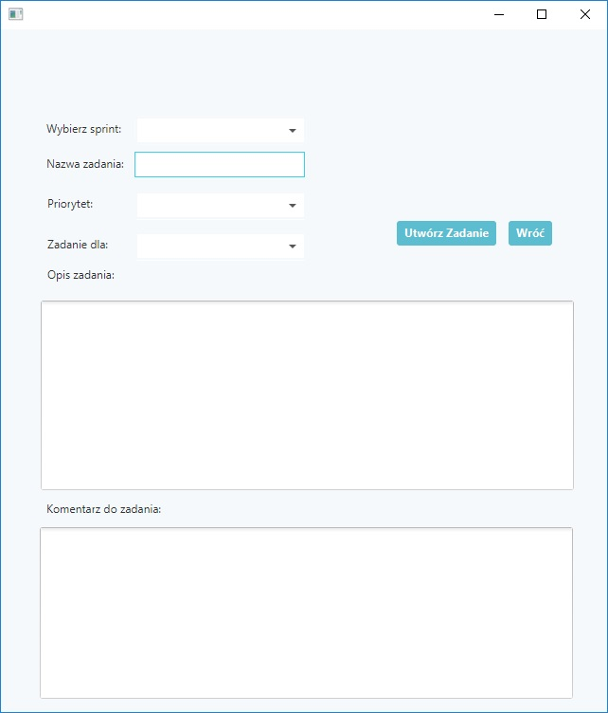

Panel kierownika projektu:

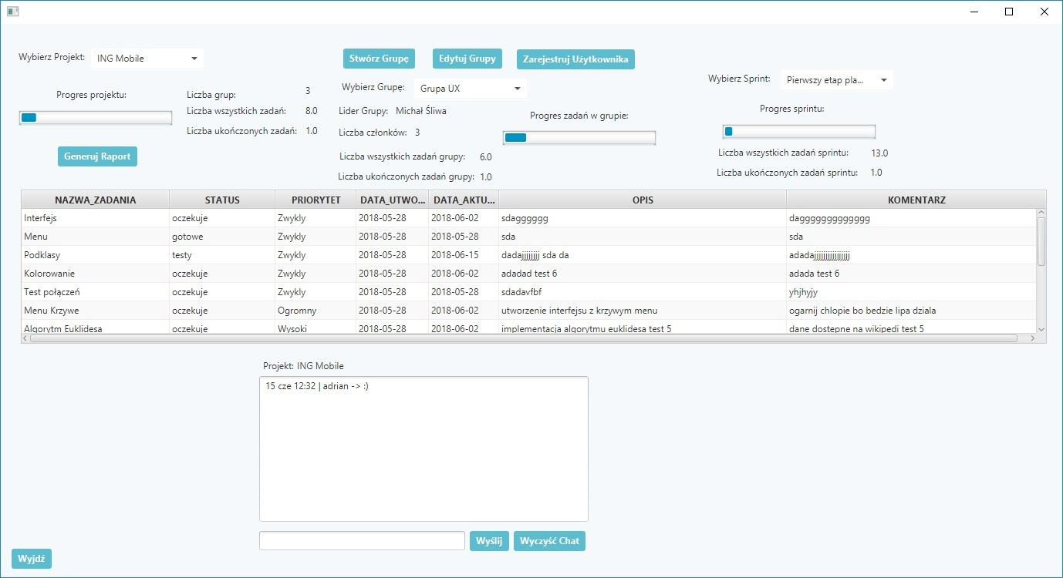

Kierownik ma wgląd na wszystkie zadania i statusy. Również może uczestniczyć w czacie a w dodatku ma możliwość dodawania Projektu, Grupy, zarejestrować nowego użytkownika oraz wygenerować raport aktualnego projektu.

**Dodanie grupy Edycja grupy**

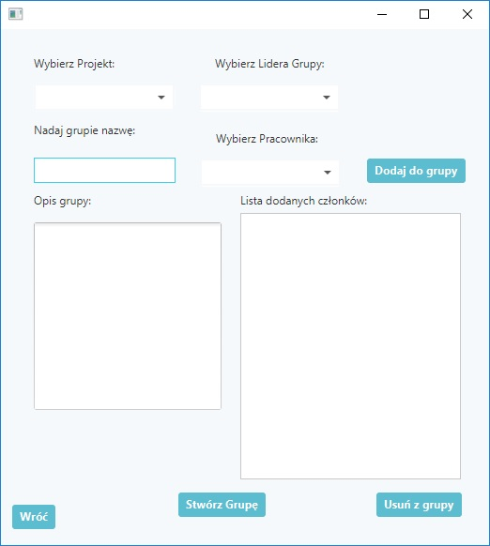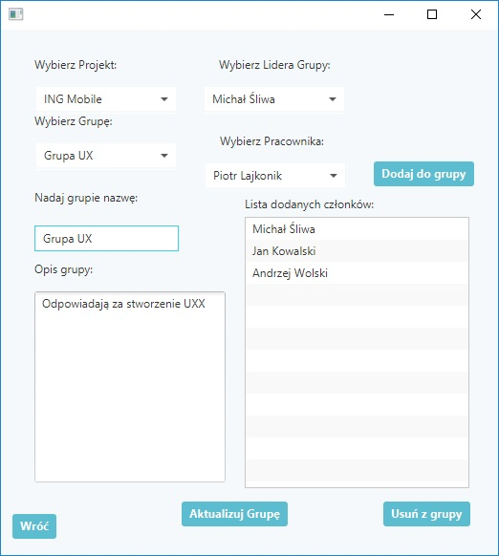

**Rejestracja nowego użytkownika**

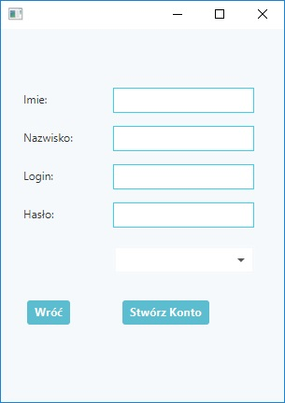

Panel właściciela firmy:

Właściciel firmy ma uprawnienia takie same jak Kierownik projektu, a dodatkowo może zarządzać projektami, czyli np. dodać lub edytować projekt.

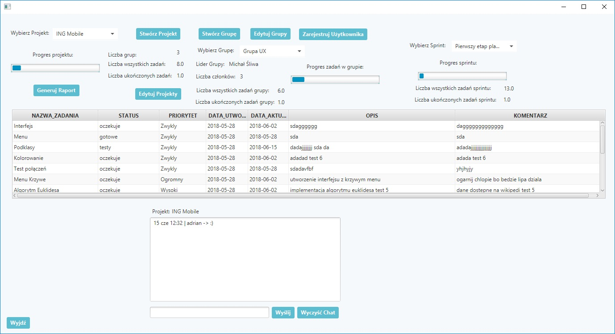

**Dodawanie projektu Edycja projektu**

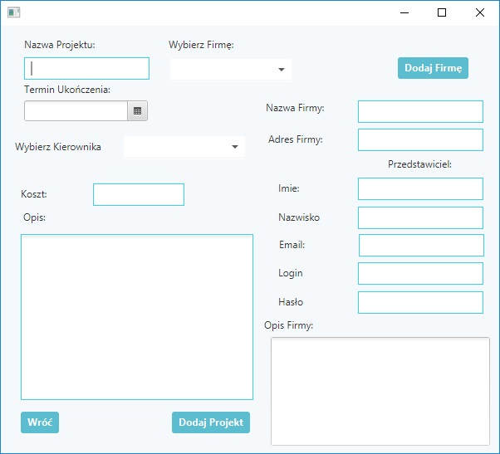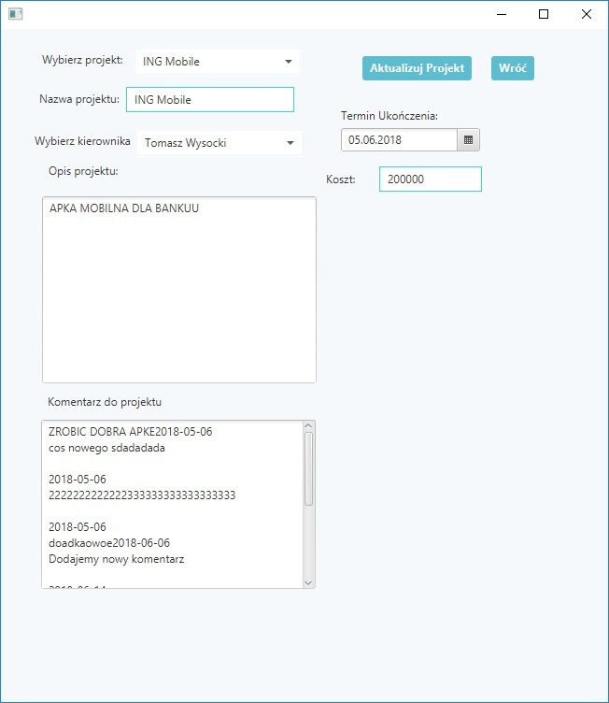

Panel przedstawiciela kontrahenta:

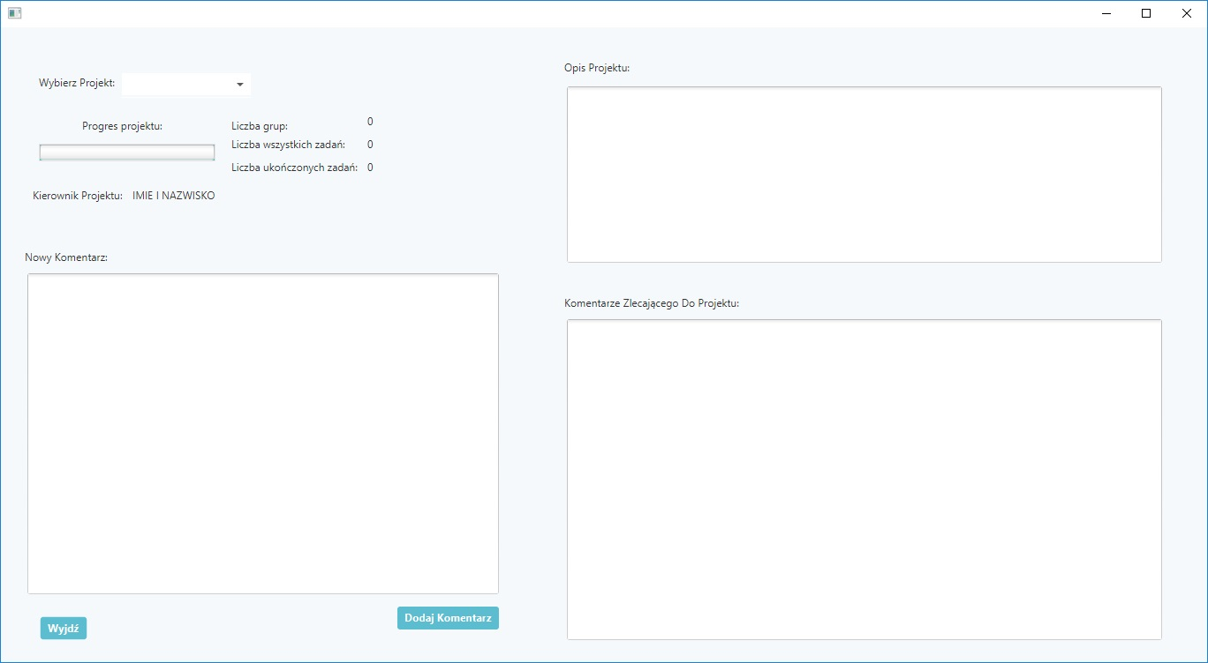

Panel kontrahenta daje możliwość wglądu do projektu do którego należy. Może na nim zaobserwować progres oraz odpowiednie komentarze.